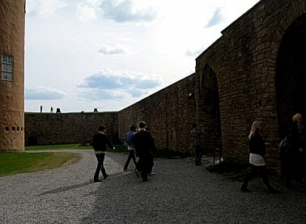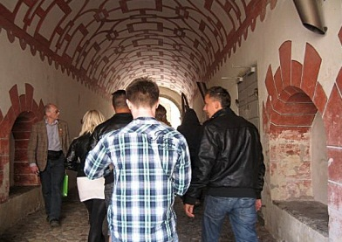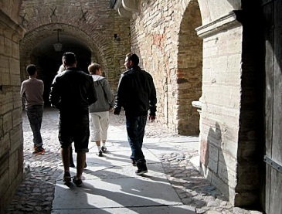

Kalmar Slott i 900 år
Genom historieförteckningen blir det troligen klarare, varför slottet och omgivningen ser ut som
de gör och varför danskarna aldrig lyckats ta slottet genom stormning, trots att det ändå hade blivit belägrat ett tjugotal gånger. En chans för dig att komplettera din vetskap om Sveriges historia, inklusive Finlands (några kärnord finns nere översatta på finska):

Vid 1100-talets slut lät Knut Eriksson bygga en kastal, ett runt befästningstorn.

Magnus Ladulås lät på 1280-talet bygga en försvarsborg runt kastalen, som blev slottets kärntorn.
Kalmar Slott ansågs tillsammans med Tre Kronor, Viborgs slott och Älvsborgs fästning som ett av Sveriges fyra viktigaste fästen som höll upp landet.

1337 företog Magnus Eriksson en betydlig om- och tillbyggnad av slottet: bottenvåningarna till flyglarna uppfördes och utanför slottet byggdes ytterligare en ringmur med småtorn och ett framskjutande portvärn.

1397 bildades Kalmarunionen som var skapad av drottning Margareta: samma regent Erik av Pommern skulle styra över Sverige (inkl. Finland), Norge och Danmark och de tre länderna skulle ha samma utrikespolitik.

Under 1400-talet var Kalmar platsen för flera unionsmöten. Under senare hälften av 1400-talet förekom flera unionsstrider mellan Sverige och Danmark p g a Sveriges missnöje, och slottet hamnade omväxlande i svenska och danska händer.

Gustav Vasa återerövrade Kalmar samt slottet 1523 och tjugo år senare började han bygga ut fästningen med vallar och kanontorn. Han lät också bygga en ny kungsvåning och vid hans död 1560 var slottets kungstrappa, huvudtrappan, klar.

Erik XIV lät beställa ett par kalkstensportaler från Öland och företog dyrbara inredningsarbeten.

Johan III förstärkte fästningsverken och fortsatte att försköna slottets insida i tidens stil och smak. Runt 1580 uppfördes en brunnsbyggnad på den inre borggården och tio år senare byggdes slottskyrkan. Slottet blev både en stark försvarsfästning och ett praktfullt sagoslott.

I början av 1600-talet fullbordades rundtornen, som började byggas redan under Gustav Vasa. Därefter uppgick slottets bestyckning till 287 kanoner.

1611-1613 under Kalmarkriget ockuperade danskarna slottet och plundrade och förstörde stora delar av tornen så illa, att slottet förlorade sin betydelse som försvarsanläggning. 1644 började man dock bygga ett bålverk framför sjöporten och senare fortsatte man med ytterligare förstärkningar. Fram till 1676 fungerade slottet endast tidvis som kungaborg, och efter denna tidpunkt upphörde slottets roll som ”rikets nyckel”.

Under 1730- och 1740-talen byggdes den s.k. slottsravelinen (försvarsanläggning) medan själva slottet lämnades att förfalla i sitt dåvarande ruttna skick. Slottet användes både som bränneri och fängelse.

På 1850-talet började slottets förnyade glanstid, då Oskar I lät restaurera delar av slottets insida och brunnen på borggården återställdes. 1884 började slottet repareras utvändigt.

Sedan 1900-talets början ägs slottet av staten och är öppet för allmänheten, liksom för oss den 12.5.2011.

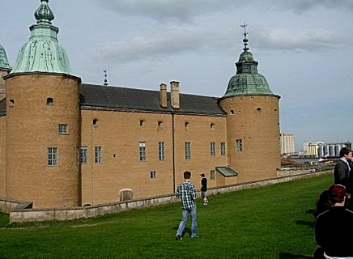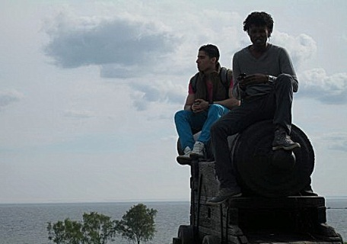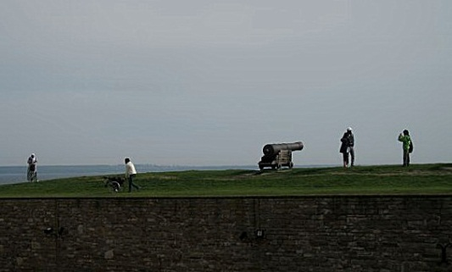

stormning,- en rynnäkkö belägra I piirittää ett värn 5 suojavarustus
en befästning 2 linnoitus en försvarsborg 2 puolustuslinna ett kärn 5 sisin, ydin
en strid 3 taistelu en flygel 2 siipi-, sivurakennus missnöje –t tyytymättömyys återerövra I valoittaa uudelleen
en inredning 2 sisustus förstärka II vahvistaa försköna I kaunistaa
en brunn 2 kaivo plundra I ryöstää förstöra II tuhota
bestyckning 2 tykistöaseistus förfallaIV ränsistyä återställa II kunnostaa entiselleen

Trots att många ord i texten först kan kännas främmande, speciellt i nya sammansättningar, kan alla finskspråkiga säkert med litet fundering gissa deras betydelse, för de är så lika i finska språket. Troligen har dessa ord kommit från svenskan till finskan:

ett torn 5 > ett kanontorn, en mur 2 > en ringmur, en port 2 > ett portvärn, en vall 2,
en trappa 1 > en huvudtrappa, kalk, -en > kalkstensportaler, smak, -en, en saga 1> ett sagoslott

en portal 3 portaali, en kastal 3 kastaali, en ravelin 3 raveliini :

OK, främmande ord på båda språken? Orden har att göra med byggnads- eller krigshistoria, fast ordet portal nu också har intagit en given plats inom informationsteknologin.

